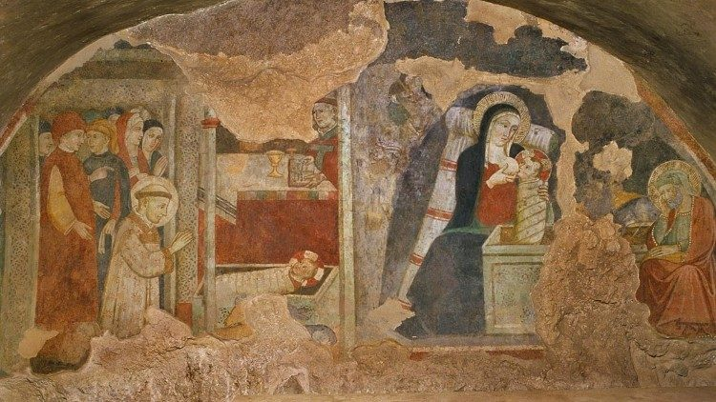
Assisi Szent Ferenc karácsonya Greccióban
jelentkezési lap

ADATOK:

NÉV / NEVEK:
ISKOLA és OSZTÁLY:
VÁLASZTOTT KATEGÓRIA:
ELÉRHETŐSÉG (ÍMÉL):

Pályázati kategóriák:
- betlehem készítése (makett)
- irodalmi alkotás (vers és próza)
- művészeti alkotás (rajz, kisfilm, fotó, zenemű stb.)
- betlehemes előadás (max. 15 perc)
- vetélkedő Szent Ferenc életének és regulájának ismeretéből (4-5 fős csoportok)

Kérjük az adatok kitöltését, és az űrlap elektronikus vagy postai úton történő visszaküldését az alábbi címek valamelyikére:

jubileum@ferencesek.hu

Temesvári Pelbárt Ferences Gimnázium és Kollégium
2500 Esztergom, Bottyán János u. 10.

Greccio2023 kuratórium

